«Слова всего лишь символы и не имеют смысла, пока они не будут соотнесены с вещами, или точнее, с их образами».
Дж. X. Джексон, невролог конца XIX — начала XX вв, мыслитель, философ.
Сенсорное воспитание, направленное на формирование полноценного восприятия окружающей действительности, служит основой познания мира, первой ступенью которого является чувственный опыт. Успешность ребенка в умственном, речевом, физическом, эстетическом развитии в значительной степени зависит от уровня сенсорного развития детей, т. е. от того, насколько совершенно ребенок слышит, видит, осязает окружающее.
Презентация 2 Локализация центров речи и восприятия в коре головного мозга
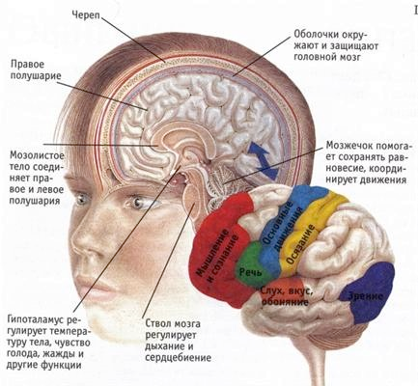

Значение сенсорного воспитания хорошо понимали видные представители дошкольной педагогики: Ф. Фребель, М.Монтессори, О.Декроли, Е.И.Тихеева, А.П.Усова, А.В. Запорожец, А.Г. Рузская, Н.А. Ветлугина, Л.А. Венгер, В.П. Зинченко и другие). Познание человеком окружающего мира начинается с "живого созерцания", с ощущения (отражение отдельных свойств предметов и явлений действительности при непосредственном воздействии на органы чувств) и восприятия (отражение в целом предметов и явлений окружающего мира, действующих в данный момент на органы чувств). Известно, что воспитание ощущений и восприятий создает необходимые предпосылки для возникновения всех других, более сложных познавательных процессов (памяти, воображения, мышления, речи). Развитая сенсорика - основа для совершенствования практической деятельности современного человека. Ведь, как справедливо отмечает Б.Г.Ананьев, "самые далеко идущие успехи науки и техники рассчитаны не только на мыслящего, но и на ощущающего человека".

Презентация 3
Ощущения и восприятия – первая ступень в познании мира. Изучение высшей нервной деятельности ребенка показывает, что только на первом году жизни можно наблюдать проявление первой сигнальной системы в «чистом виде» — когда ребенок еще не понимает слов и не говорит сам. В этот период поведение его определяется тем, что доступно слуху, зрению, обонянию, вкусу и т.д. Для маленьких детей непосредственные ощущения и впечатления гораздо более сильные раздражители, чем слова.
В ходе развития речи ребенок начинает устойчиво выделять смысловое значение слова, а наглядно воспринимаемые признаки предметов все более и более отходят на второй план. Развивающаяся речь опирается на базу сенсорных представлений. Органы внешних чувств – орудие познания, и в развитии речи ребенка они играют главнейшую роль. Сенсорное и речевое развитие происходит в тесном единстве, и работу по развитию речи нельзя отрывать от работы по развитию органов чувств и восприятий.

Презентация 4

В дошкольном возрасте восприятие превращается в особую познавательную деятельность, имеющую свои цели, задачи, средства и способы осуществления. Совершенство восприятия, полнота и точность образов зависят от того, насколько полной системой способов, необходимых для обследования, владеет дошкольник. Поэтому главными линиями развития восприятия дошкольника выступают освоение новых по содержанию, структуре и характеру обследовательских действий и освоение сенсорных эталонов.
Сенсорное воспитание направлено на то, чтобы научить детей точно, полно и расчленено воспринимать предметы, их разнообразные свойст Именно форма, цвет и величина имеют определяющее значение для формирования зрительных представлений о предметах и явлениях действительности. Ребенок в течение длительного времени учится использовать сенсорные эталоны как средства восприятия, и этот процесс имеет свои этапы.
1 этап – предэталонный, происходит на 3-ем году жизни. Малыш начинает называть треугольные формы крышами; про круглые говорит, что они похожи на мячик. Т.е, при восприятии одного предмета другой используется как образец. Совершая по отношению к своим игрушкам различные действия, дети вынуждены учитывать их внешние свойства.
2 этап – средствами восприятия выступают уже не конкретные предметы, а некие образцы их свойств, причем, каждое имеет вполне определенное название. Дети овладевают основными цветами спектра, как в повседневной жизни, так и на материале дидактических игр. Например, в игре «Спрячь мышку» дети знакомятся с эталонами формы и т.д
Особое место занимают эталоны величины, так как она носит условный характер. Любой объект сам по себе не может быть большим или маленьким, он приобретает это качество при сравнении с другим. Мы говорим, что арбуз большой, а яблоко – маленькое, сопоставляя их между собой. Такие отношения могут быть зафиксированы только в словесной форме.
3 этап – на 4-5 году жизни, уже владея сенсорными эталонами, дети начинают их систематизировать. Воспитатель помогает ребенку выстроить последовательность цветов спектра, узнавая их оттенки. На уровне восприятия происходит и знакомство с вариантами геометрических форм, различающимися по соотношению сторон, – «короткими» и «длинными». От глобальной оценки величины предмета (большой – маленький) дети переходят к выделению ее параметров: высоты, ширины, длины; учатся выстраивать сериационный ряд. Соответственно усложняются дидактические игры.
ва и отношения (цвет, форму, величину, расположение в пространстве, высоту звуков и т.п.)
Презентация 5
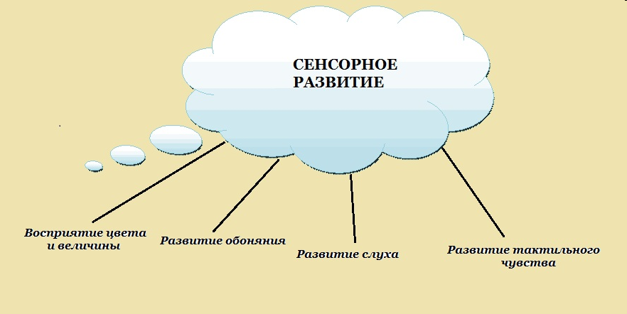
Психологические исследования показывают, что без такого обучения восприятие детей долго остается поверхностным, отрывочным и не создает необходимой основы для общего умственного развития, овладения разными видами деятельности (рисованием, конструированием, основами математики и грамоты и др.), полноценного усвоения знаний и навыков, развития и обогащения речи (пополнение словарного запаса, грамматически правильного оформления высказывания, связность и развернутость рассказа).
На втором-третьем году жизни дети должны уметь выделять цвет, форму и величину как особые признаки предметов и накапливать представления об основных разновидностях цвета и формы и об отношении двух предметов по величине.
Начиная с четвертого года жизни у детей нужно формировать сенсорные эталоны: устойчивые, закрепленные в речи представления о хроматических (красный, оранжевый, желтый, зеленый, голубой, синий, фиолетовый) и ахроматических (белый, серый, черный) цветах, геометрических фигурах и отношениях по величине между несколькими предметами. Позднее следует знакомить их с оттенками цвета, с вариантами геометрических фигур и отношениях по величине, возникающими между элементами ряда( сериационные ряды).

Презентация 6 Таблица умений

Функция/ возраст | Крупная  моторика | Мелкая моторика | Зрительное  восприятие | Речь |  | Интеллект
 |  |  |  | Импрессивная | Экспрессивная
2,6 | Стоит на одной ноге без поддержки | Формируется предпочтение руки | Узнает контурные, черно-белые изображения | Понимает содержательную речь, несложные рассказы | Задает вопросы со словами «кто?», «где?», «куда?» (порядок слов не всегда правильный) | Выполняет поручения из 2-3 взаимосвязанных действий (подойди к шкафу, возьми куклу, принеси мне)
2,6 | Поднимается и спускается по лестнице, чередуя ноги (с опорой) | По показу повторяет вертикальные и круглые линии | Начинает видеть разницу в величине и количестве на плоскостной картинке | Может односложно ответить на вопрос по прочитанной сказке | Легко повторяет фразы | Укладывает в нужные ячейки доски Сегена фигуры, кроме треугольника
2,6 | Умеет ездить на трехколесном велосипеде | «Правильно»  держит карандаш | Зрительно дифференцирует протяженность и местоположение предмета | Выполняет около 10 инструкций, состоящих из одного действия | Составляет предложения из 3-4 слов | Подбирает цвета по образцу (синий к синему)
3 | Прыгает на двух ногах | Копирует круг | Узнает перечеркнутые изображения |  | Пытается использовать множественное число, прошедшее время | Классификация на 2 группы (по цвету, форме)
3 |  | Расстегивает пуговицы | Узнает наложенные изображения |  | Использует отрицательные частицы «не», «ни»
3,6 |  |  | Понимает смысл сюжетных картинок, отвечает на наводящие вопросы | Может ответить (речью, мимикой, жестом) на вопрос о событиях, которые происходят в другое время или в другом месте | Использует прилагательные и местоимения | Классификация на 3-4 группы (по цвету, форме)
3,6 |  |  |  |  | Задает вопросы «когда?», «что внутри?», «почему?»
3,6 |  |  |  |  | Способен вести диалог со взрослым
3,6 |  |  |  |  | Использует сложные предложения
4 | Умеет делать кувырок вперед | Копирует квадрат (не четко, с загнутыми углами) | Может сам составить рассказ по сюжетной картине | Может ответить на отвлеченные вопросы (светит ли ночью солнце?) | Использует вежливые просьбы | Легко заполняет доску Сегена
4 | Прыгает на одной ноге | Режет ножницами бумагу | Понимает смысл последовательных картинок |  | Использует будущее время | Выполняет простую классификацию картинок (4-5 групп) с помощью
4 |  |  |  |  | Читает стихи
4 |  |  |  |  | Использует определение пространства: «на», «под», «за» | Выполняет простую классификацию картинок (4-5 групп) самостоятельно (4,6 лет)

Важнейшими моментами сенсорного развития детей являются усвоение сенсорных эталонов и овладение способами обследования предметов. Для того чтобы ребенок начал усваивать эталоны и способы обследования, он должен быть к этому соответствующим образом подготовлен. Для детей создавались разнообразные игры и упражнения на совершенствование слуха, зрения и осязания.
В игровой деятельности происходит наиболее интенсивное воспитание всех психологических функций, в том числе происходит сенсорное воспитание. Значит, в учебно-воспитательный процесс необходимо внедрять дидактические игры, упражнения для развития восприятия ребенка, основная задача которых ознакомление детей со свойствами предметов, что поможет обеспечить накопление представлений о цвете, форме и величине предметов. Через дидактическую игру дети учатся анализировать, сравнивать и обобщать, Одновременно с формированием эталонов необходимо учить детей способам обследования предметов: их группировке по цвету и форме вокруг образцов-эталонов, последовательному осмотру и описанию формы, выполнению все более сложных глазомерных действий.
Наконец, в качестве особой задачи выступает необходимость развивать у детей аналитическое восприятие: умение расчленять форму предметов, выделять отдельные измерения величины, обозначать эти отношения в речи

Алгоритм знакомства с сенсорными эталонами
1 этап Отождествление предметов
слова – понятия : такой- не такой; одинаковый – разный
2 этап Нахождение идентичного предмета слова – понятия: дай такой же
3 этап Соотнесение с эталонами
4 этап Выбор ребенком предметов по словесной инструкции взрослого
5 этап Словесное обозначение признака предмета
6 Обучение обобщению и классификации предметов по признаку
7 Обучение передачи признака предмета в продуктивной деятельности

Таблица, в которой в соответствии с критериями раскрыты особенности развития восприятия в младшем и старшем дошкольном возрасте.
Критерии | Младший и средний дошкольный возраст | Старший дошкольный возраст
Ведущая деятельность | Игра, конструирование, изодеятельность | Игра, конструирование, изодеятельность, элементы учебной деятельности
Сенсорные эталоны | В процессе рисования, конструирования, выполнения аппликаций, выкладывания мозайки. Многократное использование материалов ведет к запоминанию и формированию сенсорных эталонов. Без систематического обучения у детей формируются лишь 3-4 сенсорных эталона цвета, формы, а при целенаправленном сенсорном воспитании – например, до 28 у японских детей.  Трудности с усвоением величины обозначение величины предметов через отношение к величине другого предмета | Расширение и углубление представлений детей о форме, цвете, величине предметов – за счет систематизации представлений.  Цвет: последовательность расположения цветов в спектре, деление на теплые и холодные оттенки  Форма: деление на круглые и прямолинейные, представления об отличии форм друг от друга, их связи, преобразование 1 формы в другую (если прямоугольник разделить пополам, получится 2 квадрата).  Величина: умение сопоставлять между собой большое количество предметов
Способы восприятия | При помощи внешних проб, переходящим к внутренним пробам, сравнению на глаз свойств предметов с усвоенными эталонами.  Приемы прикладывания образца к предмету, обведения контура образца и предмета пальцем.  При определении цвета на первых этапах дети – цветной карандаш.  Сравнивая предметы по величине, дети прикладывают их друг к другу, подравнивая по одной линии.  К 5 годам дошкольники овладевают внутренними способами восприятия. | Дети не нуждаются во внешних приёмах – перемещениях, обведении контуров рукой и т.д. Используют зрительное сравнение, которое становится более точным.  Дети полностью переходят от использования внешних образцов к использованию усвоенных представлений
Обследование предметов | Дети учатся последовательно осматривать предметы-образцы, выделять их части, определять сначала форму, величину, цвет основной части, потом – дополнительных частей  Дети не могут выбрать из готовой постройки нужную деталь, не умеют последовательно рассматривать картины.  Главная роль принадлежит взрослому, направляющего процесс обследования предметов | Большое значение играет уровень развития речи детей, умением связно передавать в словах результаты восприятия. Систематическое обучение

Система работы по развитию сенсорных представлений – презентации
- Цвет
- Форма
- геометрические фигуры
- геометрические тела

- Величина
Длинный – короткий
Широкий – узкий
Высокий – низкий
Толстый – тонкий
- Сериационные ряды
Цвет
Форма
Величина
- Зрительно-моторная координация
- Игры на развитие мелкой моторики
Настольные
Шнуровки
Из природного материала

